ที่ ปส. 015/2563 วันที่ 10 เมษายน 2563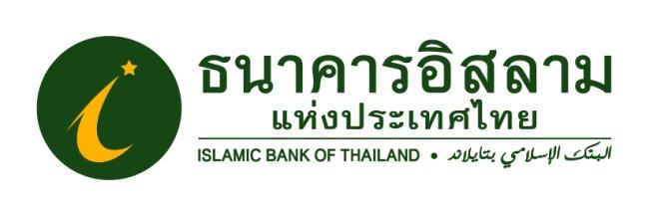

**ไอแบงก์ เยียวยา SMEs ตามมาตรการแบงก์ชาติ พักชำระหนี้ 6 เดือนอัตโนมัติ พร้อมอัดเงินเพิ่มเสริมสภาพคล่อง**

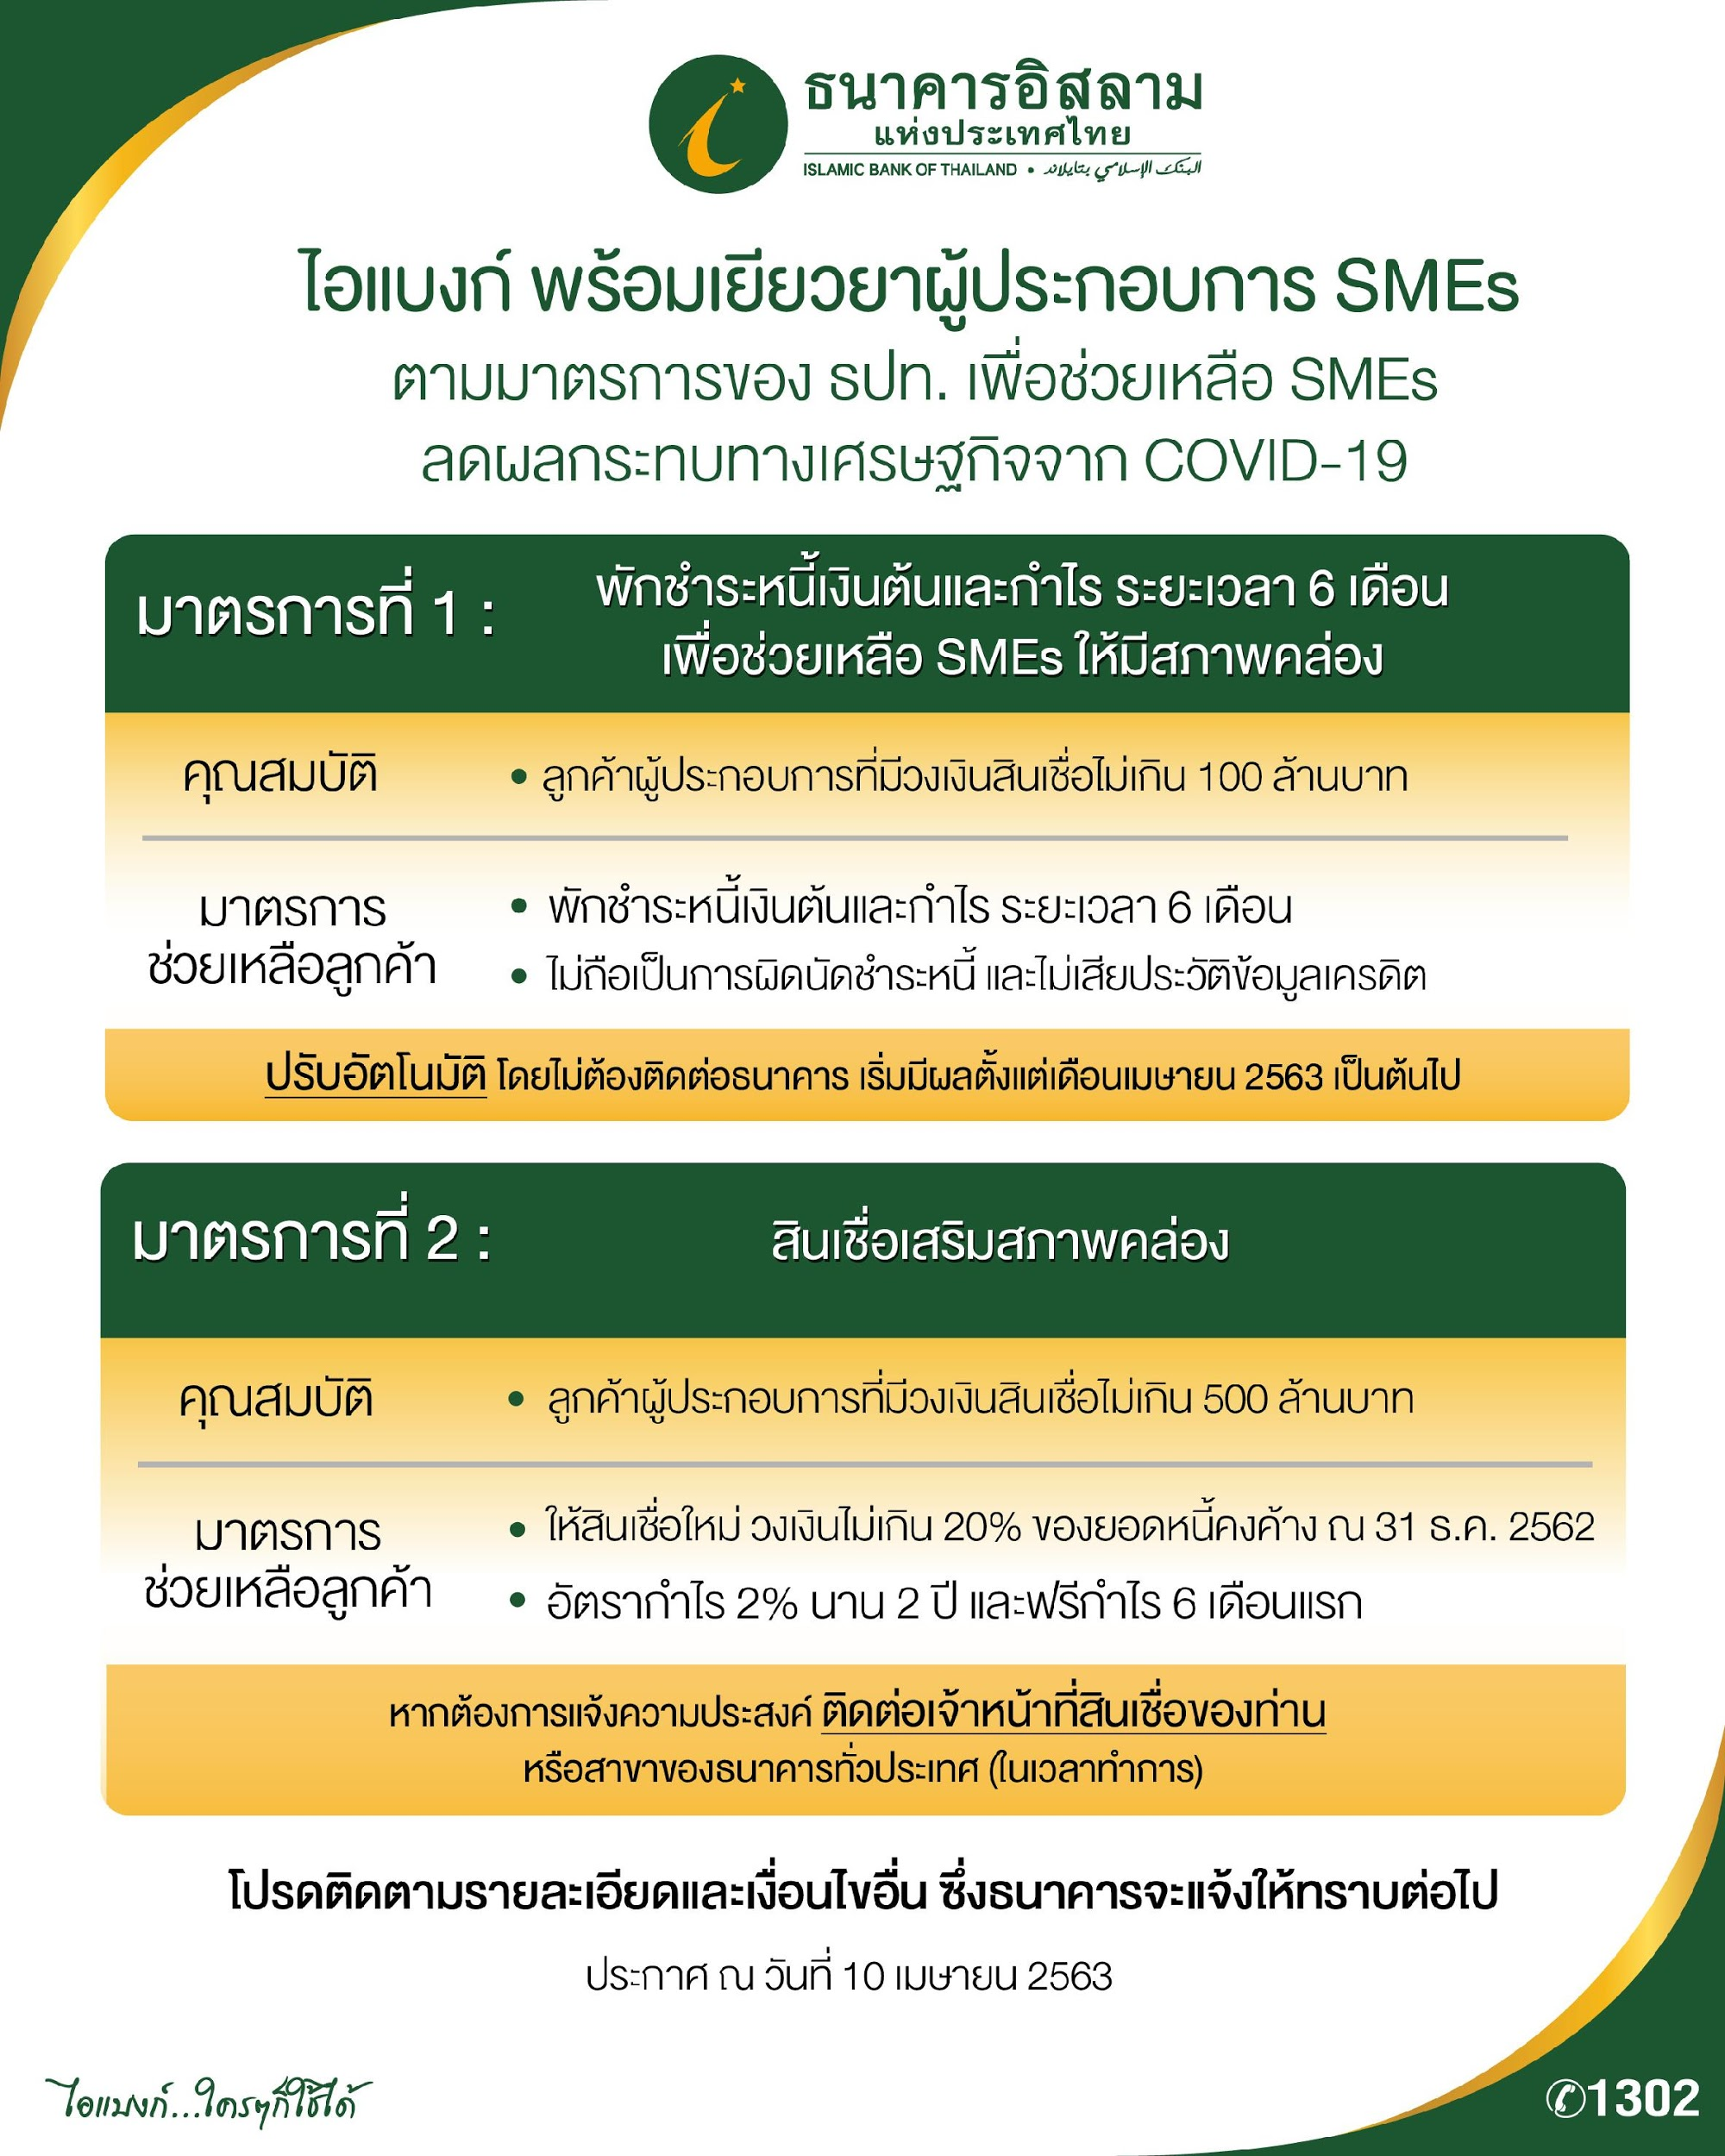

**ธนาคารอิสลามแห่งประเทศไทย (ไอแบงก์)** พร้อมเยียวยาลูกค้าผู้ประกอบการ SMEs ตามมาตรการของ ธนาคารแห่งประเทศไทย (ธปท.) เพื่อช่วยเหลือ SMEs ที่ได้รับผลกระทบทางเศรษฐกิจจาก COVID-19 ด้วยสอง มาตรการช่วยเหลือ ทั้งการพักชำระหนี้เงินต้นและกำไร นาน 6 เดือน และการให้วงเงินสินเชื่อเพื่อเสริมสภาพคล่อง คิดอัตรากำไรต่ำพิเศษ 2% 2 ปี พร้อมฟรีกำไร 6 เดือนแรก

จากผลกระทบทางเศรษฐกิจที่เกิดขึ้นจาก COVID-19 ส่งผลให้ผู้ประกอบการหลายรายประสบปัญหา ไอแบงก์ ขานรับเยียวยาลูกค้าตามมาตรการของ ธปท. ทันที 2 มาตรการ เพื่อช่วยเหลือลูกค้า SMEs ดังนี้

1. **มาตรการพักชำระหนี้เงินต้นและกำไร ระยะเวลา นาน 6 เดือน** เพื่อช่วยเหลือกลุ่มผู้ประกอบการ SMEs ที่มีวงเงินสินเชื่อ ไม่เกิน 100 ล้านบาท โดยธนาคารจะดำเนินการปรับให้อัตโนมัติ ลูกค้าไม่ต้องติดต่อใดๆ กับธนาคาร ซึ่งจะเริ่มมีผลตั้งแต่เดือนเมษายน 2563 นี้ เป็นต้นไป จะไม่ถือเป็นการผิดนัดชำระหนี้ของลูกค้าและจะไม่เสียประวัติข้อมูลเครดิต
2. **มาตรการสินเชื่อเสริมสภาพคล่อง** เพื่อให้ความช่วยเหลือกลุ่มลูกค้าผู้ประกอบการที่มีวงเงินสินเชื่อไม่เกิน 500 ล้านบาท โดยจะเป็นการให้สินเชื่อใหม่กับลูกค้าเดิมของธนาคาร วงเงินไม่เกิน 20% ของยอดหนี้คงค้าง ณ วันที่ 31 ธันวาคม 2562 ซึ่งจะคิดอัตรากำไรพิเศษ 2% ต่อปี นาน 2 ปี พร้อมฟรีกำไร 6 เดือนแรก ลูกค้าที่สนใจสามารถติดต่อแจ้งความประสงค์กับเจ้าหน้าที่สินเชื่อที่ดูแลบัญชีของท่าน หรือติดต่อที่ ไอแบงก์ ทุกสาขาทั่วประเทศ